Лабораторная работа №6

Арифметические операции в NASM

1.Цель работы

Познакомиться с базовыми инструкциями языка Ассемблер, отвечающими за основные арифметические операции

2.Выполнение работы

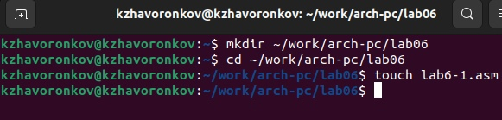

Создание рабочей директории и файла lab6-1.nasm для записи кода на языке Ассемблера,

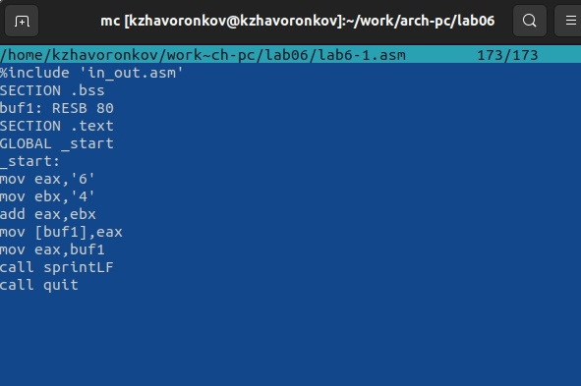

Вставляем код из листинга в lab6-1.asm

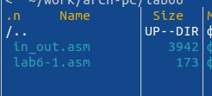

Копируем файл in_out.asm из папки предыдущей работы

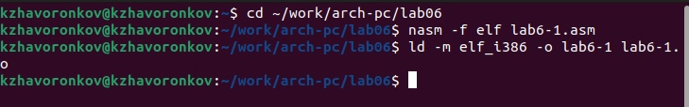

Компиляция и сборка исполняемого файла из lab6-1.asm

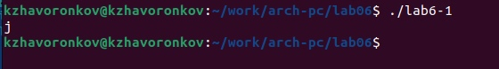

Запуск исполняемого файла

Нам выводит символ j, однако это неправильный вывод. Наша цель - сложить 6 и 4, и получить в выводе число 10. Попробуем изменить наш файл

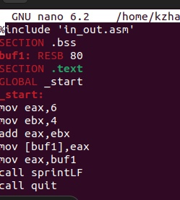

Редактируем файл, убираем кавычки

Мы убрали кавычки у цифр, и теперь мы складываем уже не символы “6” и “4” (когда мы складываем символы, мы складываем их коды ASCII), а числа. Теперь попробуем собрать исполняемый исполняемый файл также, как собирали до этого, и запустим



Мы видим, что ничего не вывелось. Но так ли это? Когда мы вызываем команду sprintLF, она выводит не число 10, а символ с номером 10. Посмотрим на таблицу ASCII и увидим, что символ под номером 10 это символ перевода строки. Именно поэтому мы его не видим, мы видим просто новую строку. Теперь создадим второй файл под названием lab6-2.asm



Создадим файл lab6-2.asm

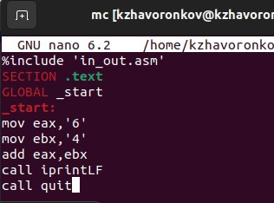

Вставляем код из листинга 6.2



Запуск исполняемого файла

Мы видим число 106. Так как цифры в коде указаны в кавычках, мы складываем их коды (54 и 52 в сумме дают 106). Теперь программа способна вывести число, а не символ ASCII с соответствующим номером. Теперь, если мы уберём кавычки у цифр, программа должна вывести 10. Убедимся в этом, сделав соответствующие изменения в коде

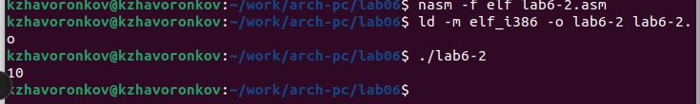

Сборка исполняемого файла и результат работы программы

Как видим, программа действительно вывела число 10. Кроме операции iprintLF в файле in_out.asm есть операция iprint. Посмотрим, чем они отличаются. Заменим в коде iprintLF на iprint

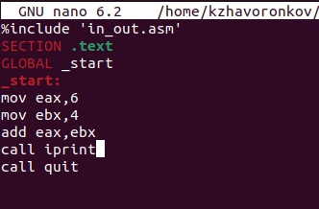

Редактирование файла lab6-2.asm

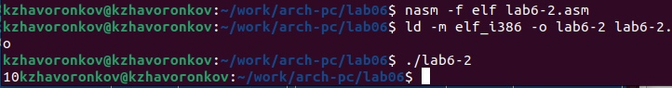

Сборка и результат работы отредактировнного файла

Как видим, операция iprint не переносит на следующую строку, в отличие от iprintLF. В этом их разница. Теперь создадим третий файл



Создание третьего файла

Он должен выводить значение функции (5*2+3)/3. Для этого вставим код из файла листинга 6.3

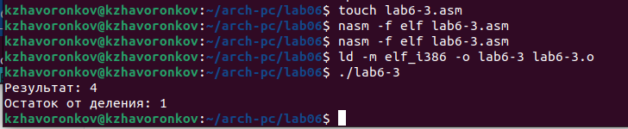

Сборка файла и результаты его работы

Полученный результат совпадает с результатом, указанным в лабораторной работе. Теперь изменим файл так, чтобы он вычислял значение выражения (4*6+2)/5. Для этого в коде заменим число 5 на 4, число 2 на 6, число 3 на 2, и второе число 3 на 5

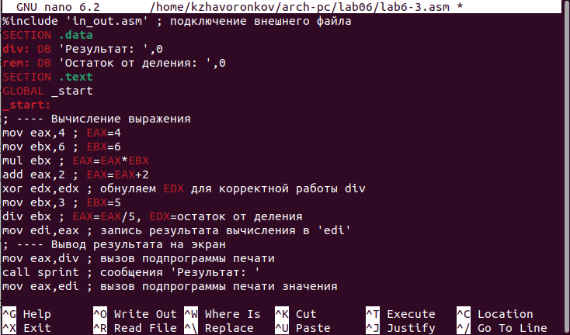

Редактирование файла lab6-3.asm

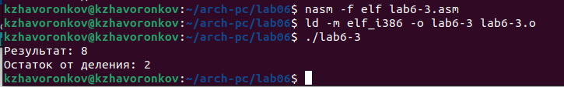

Сборка файла и рзультат его работы